«ЗДОРОВЫМ ЖИТЬ ЗДОРОВО»
«Укрепление здоровья дошкольников средствами дыхательных упражнений»
Родители часто сталкиваются с проблемами заболевания дыхательной системы у детей. Мамы и папы сильно огорчаются, когда болеет их малыш! Как помочь ребенку преодолеть и предупредить заболевания без лекарств?
Хорошим способом повысить иммунитет без препаратов, восстановить систему дыхания после заболеваний является дыхательная гимнастика. Она поможет предотвратить частые простудные заболевания, а если к тому же проводить дыхательную гимнастику в форме игры, то получится замечательное совместное с ребенком времяпрепровождение.
А если ваш ещё и слишком подвижен, то благодаря дыхательной гимнастике, он научится расслабляться, успокаиваться.
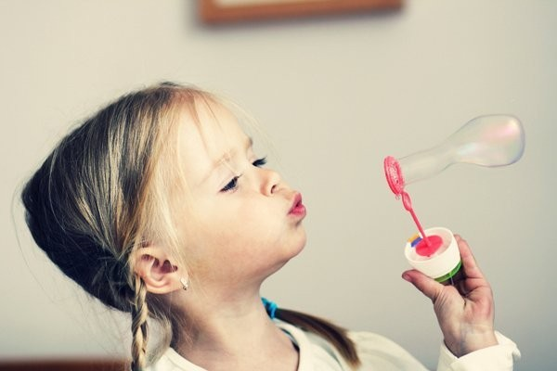
Основные правила выполнения дыхательных упражнений
*Выполнять дыхательные упражнения только на фоне положительных эмоций, с удовольствием.
*Дыхательные упражнения выполняются только в хорошо проветренном помещении или на свежем воздухе.
* Концентрация на их выполнении усиливает эффективность дыхательных упражнений.
*Темп выполнения - медленный, что позволит обогатить организм кислородом.
*Вдох выполняется всегда только носом.
* Упражнения выполнять легко, без усилий и напряжения.
*Фаза выдоха должна быть длиннее фазы вдоха (в 1,5 – 2раза).
*Любое дыхательное упражнение начинайте с энергичного выдоха, он должен быть в 2 раза продолжительнее вдоха.
*Дыхательные упражнения проводятся 2-3 раза в день: утром и вечером.
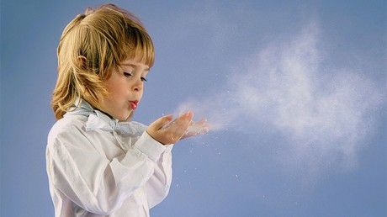
Для детей, двухлетнего возраста эффективными и полезными будут вот такие упражнения:
Одуванчики летят
Игра проводиться на даче, на воздухе. Когда дети находятся на поляне, взрослый просит ребенка сорвать одуванчик и подуть на него.
Дуть на одуванчик надо так, чтобы слетели все пушинки. Сдуть все пушинки с одуванчика нужно с трех-четырех раз.
Воздушный шарик
Предложите ребенку лечь на пол и положить руки на животик, представив, что у него вместо животика – воздушный шарик. Теперь медленно надуваем шарик, т.е. животик, а после того, как мама хлопнет в ладоши (через 5 секунд) – шарик сдуваем. Выполнять это упражнение можно вместе с малышом, повторяя 5 раз.
Хомячок
Это упражнение очень нравится детям. Ведь оно простое и очень веселое. Предложите малышу изобразить хомячка, надув щечки и пройтись так 10 шагов. После чего, повернуться и хлопнуть себя по щечкам, таки образом выпустив воздух. А потом пройти еще несколько шагов, дыша носом, как бы вынюхивая новую еду для наполненных щечек. Повторите несколько раз. Смех и веселье – гарантировано.

Детям в возрасте 3-х лет можно предложить такие упражнения:
Носорог
Представляем себя носорогом, который дышит поочередно через одну ноздрю.
Курочка
Малыш сидит на стуле с опущенными руками, потом делает быстрый вдох и поднимает ручки к подмышкам, ладошками вверх, изображая крылья курочки. На выдохе, крылышки опускаем, поворачивая ладошки вниз.
Водолаз
Предложите ребенку посоревноваться с вами, вообразив. Что вы опускаетесь на дно океана, как настоящие водолазы. Насколько он сможет задержать дыхание?
Для детей старшего возраста дыхательная гимнастика становится игрой, которую можно найти везде. Например, в кафе, где можно побулькать в стакан с соком через трубочку. Не спешите ругать ребенка, специалисты утверждают, что это замечательное упражнение для дыхания. Важно, чтобы ребенок при бульканье не надувал щеки, а губы держал в одном, неподвижном положении.

Пусть Ваш ребенок будет здоровым!

